|  |  |  |  |  |  |  |
| --- | --- | --- | --- | --- | --- | --- |
| **Ime:** | | ***Stefan*** | | ***Broj indeksa:*** | | ***16995*** |
| **Prezime:** | | ***Aleksić*** | | | | |
| **LV po redu:** | *III* | | ***Termin:*** | | *3. nedelja* | |
| **Datum i vreme početka izrade** | | | *29.04.2020. godine u 14:40h* | | | |

|  |  |
| --- | --- |
| **Želim da o rešenju i izveštaju razgovaram s asistentom** | **DA** |

**Zadatak:**

*Na VHDL-u, korišćenjem procesa i wait klauzula opisati brojač osnove n (n je generic konstanta) brojač koji broji naviše .*

*Dodatni ulazi: CE - dozvola brojanja, WR - dozvola paralelnog upisa, Din -paralelni ulaz. Brojač realizovati kao kružni. Ne dozvoliti brojanje ukoliko je dozvoljen upis. Kreirati testbenč sa talasnim oblicima ulaza koji demonstriraju sve osobine kola - željene i nepoželjne. U testbenč ugraditi generator kloka pogodne periode. Pripremiti se za diskusiju ponašanja kola u svim karakterističnim situacijama.*

**Rešenje:**

1. **Kôd rešenja i testbenč**



1. ***Waveform* rezultata simulacije**

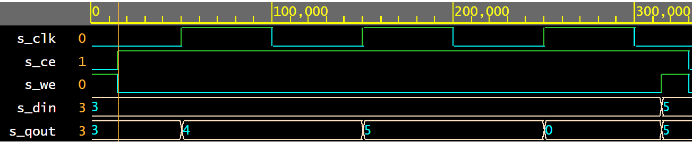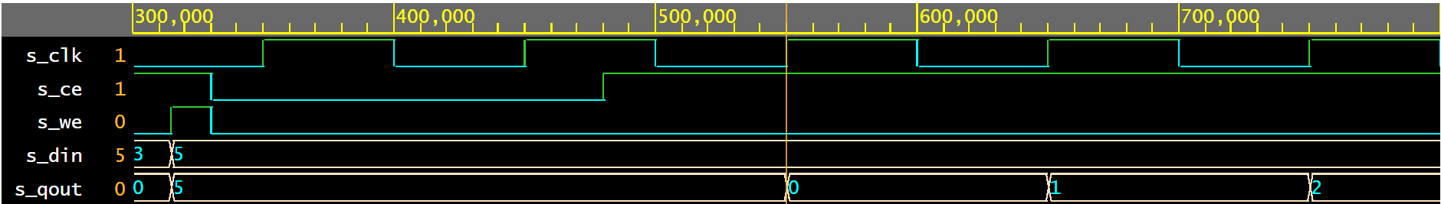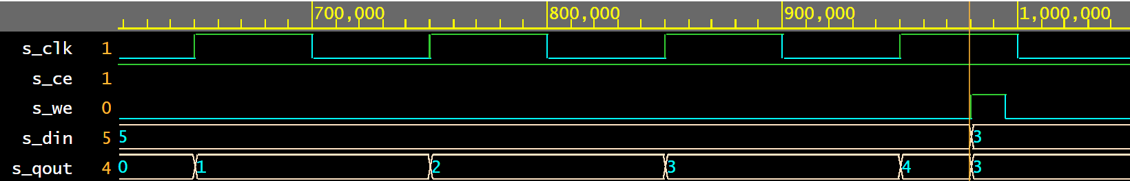

1. **Diskusija rešenja**

|  |  |  |
| --- | --- | --- |
| **Slučaj:**  *writeEnable == 1* | **POŽELJNO** | Funkcionisanje kola je ispravno?  DA |
| **Opis** | | |
| U vremenskim intervalima ( [0 – 15 ns], [315 – 330 ns], [830 – 845 ns] ….) je WE signal HIGH, što označava da je brojaču dozvoljen upis. U tim intervalima je brojanje onemogućeno (jer se ispunjava prvi IF (uslov) u petlji u procesu ) I upisuje se ulaz D_IN. | | |
| **Slučaj:**  *clk’event and clk == 1* | **POŽELJNO** | Funkcionisanje kola je ispravno?  DA |
| **Opis** | | |
| Na svakoj uzlaznoj (izabrana za aktivnu ivicu kloka) ivici CLK-a je jedini trenutak kada je brojaču dozvoljena promena (bez uticaja we signala). | | |
| **Slučaj:**  *countEnable == 1* | **POŽELJNO** | Funkcionisanje kola je ispravno?  DA |
| **Opis** | | |
| Kada je signal CE == 1, brojanje je odobreno. Za vremenske intervale, u kojima je CE==0 [330 – 480 ns], a očekuje se promena (350, 450 ns), jer je ispunjen uslov (clk’event and clk=’1’) neće se brojiti, već će brojač zadržati svoje prethodno stanje. | | |

1. ***Samoevaluacija***

*Na skali 0-5 (0 - „nikako“, „nimalo“; 5 - „potpuno“), u kom stepenu smatrate da ste:*

|  |  |  |
| --- | --- | --- |
| **a)** | ***došli pripremljeni na vežbu*** | ***4*** |
| **b)** | ***razumeli zadatak*** | ***5*** |
| **c)** | ***ispunili zahteve zadatka*** | ***5*** |
| **d)** | ***pruočili i opisali funkcionisanje svog rešenja*** | ***5*** |
| **e)** | ***Imali dovoljno vremena za vežbu*** | ***5*** |
| **f)** | ***unapredili svoje znanje u toku vežbe*** | ***3*** |
|  | | |

Izjava

*Izjavljujem da sam lično kreirao rešenje zadatka i ovaj izveštaj.*

*U toku vežbe, za sastavljanje rešenja i izveštaja NISAM dobio pomoć od drugih.*

*Stefan Aleksić 29.04.2020. godine u 15:50h*

***NAPOMENE:***

*Korišćenje materijala koji je obavljen za kurs i informacija objavljenih na forumu ili kanalima kursa ne treba da se navodi u ovoj izjavi.*

*Viber grupe, grupe na socijalnim mrežama i sl. nakon čijeg korišćenja ne može u izjavi da se identifikuje izvor pomoći, nisu preporučljive.*

*Uočene sličnosti u rešenjima i izveštajima koje se ne mogu povezati sa kontaktima prijavljenim u izjavi će biti tretirane kao neakademsko ponašanje i sankcionisane izuzimanjem iz ocenjivanja svih radova kod kojih je sličnost uočena.*